五年级语文上册
《口语交际小练笔》期末综合汇总

第一单元的主题：制定社区文明公约

俗话说：“没有规矩，不成方圆。”社区公约是大家共同制定，认可的制度。制定社区公约，可以给大家一个良好的生活环境。我们小学生作为社区的一份子，也来制定一份社区文明公约吧！
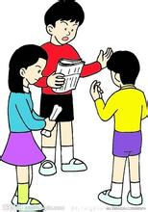

范例：
社区文明公约
1.举止文明，礼貌谦让，家庭和睦，邻里互助。
2.搞好环境卫生，爱护花草树木，不随地吐痰，不乱扔垃圾。
3.保持楼道干净，不乱堆杂物，不乱扔废弃物。
4.保持社区环境整洁，不乱停放车辆，不乱晾晒衣物。
5.文明娱乐健身，不高声喧哗，影响他人休息。
6.遵纪守法，维护治安秩序，不违反防火规定。
7.尊重科学，自觉抵制不良风气和封建迷信。

五年级语文上册
《口语交际小练笔》期末综合汇总

第二单元的主题：《史记》故事会

《将相和》一文出自《史记》，《史记》是西汉史学家司马迁撰写的纪传体史书，是中国历史上第一部纪传体通史，被列为“二十四史”之首，记载了上至上古传说中的黄帝时代，下至汉武帝太初四年间共3000多年的历史。查找网络，阅读资料，讲一讲《史记》中的历史故事。注意人物的特点。

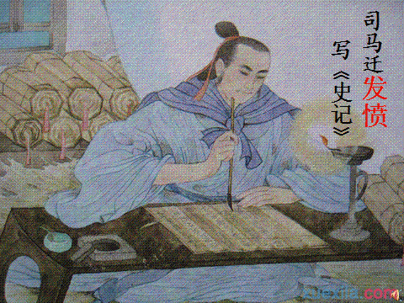
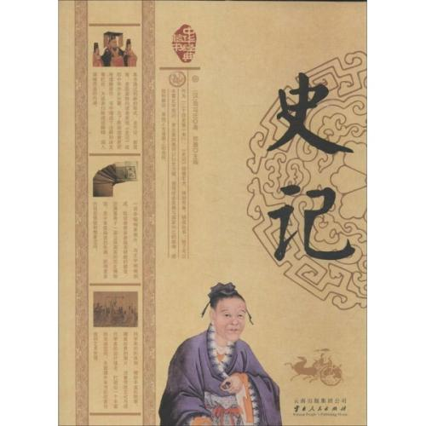

范例：
指鹿为马
赵高想要叛乱（篡夺秦朝的政权），恐怕各位大臣不听从他，就先设下圈套设法试探。于是带来一只鹿献给二世，说：“这是一匹马。”二世笑着说：“丞相错了吧？您把鹿说成是马。”问身边的大臣，左右大臣有的沉默，有的故意迎合赵高说是马，有的说是鹿，赵高就在暗中假借法律中伤（或陷害）那些说是鹿的人。以后，大臣们都畏惧赵高。

五年级语文上册
《口语交际小练笔》期末综合汇总

第三单元的主题：我喜欢的民间故事中的人物
民间故事语言平实，情节生动，深受人们的喜爱。其中的人物更是有着鲜明的性格特点，你最喜欢民间故事中的哪个？
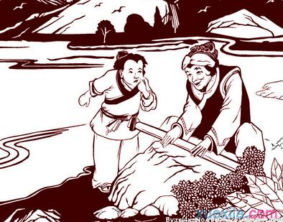
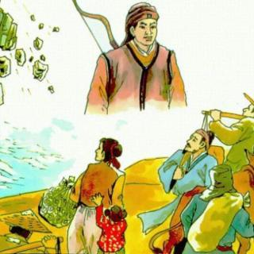


范例1：
铁棒磨成针
我最喜欢的民间故事中的人物是李白，因为他懂得了“只要功夫深，铁杵磨成针”的道理。
唐朝大诗人李白，小时候不喜欢读书。一天，乘老师不在屋，悄悄溜出门去玩儿。
他来到山下小河边，见一位老婆婆，在石头上磨一根铁杵。李白很纳闷，上前问：“老婆婆，您磨铁杵做什么？”
老婆婆说：“我在磨针。”李白吃惊地问：“哎呀！铁杵这么粗大，怎么能磨成针呢？”老婆婆笑呵呵地说：“只要天天磨铁杵总能越磨越细，还怕磨不成针吗？”
聪明的李白听后，想到自己，心中惭愧，转身跑回了书屋。从此，他牢记“只要功夫深，铁杵磨成针”的道理，发奋读书。
五年级语文上册
《口语交际小练笔》期末综合汇总

第四单元的主题：二十年后的我

范例：
二十年后的我
二十年后的我，出落得大大方方，是向往天空的一名空中小姐。空中小姐是神秘而又神圣的工作，空中小姐是为人民服务的工作。
“叮铃铃，叮铃铃……”闹钟响了。我突然想起了今天还要带外国游客飞北京，所以我快速着装。来到飞行公司，然后我和飞行机组一起自豪地走进飞机场。九点整，飞机准时起飞，我和其他几位空中小姐为外国乘客送去可口的饭菜。然后，我用流利的英语担任导游一职：“朋友们，北京是中华人民共和国的首都，是中国政治、经济、文化、交通和旅游中心，也是世界的历史文化名城和故都之一。1986年，包括天安门广场、故宫、八达岭长城、北海、颐和园等在内的16个景点，被评为最佳新景点。……”外国朋友们听得津津有味，他们望着窗外，恨不得马上到美丽的北京。终于，飞机在北京最大的机场降落了。外国朋友们情不自禁地叫道：“中国北京太美了！”
只有现在扎扎实实的学习，才能为我二十年后的梦想打好基础，加油！
五年级语文上册
《口语交际小练笔》期末综合汇总

第五单元的主题：介绍一种小动物
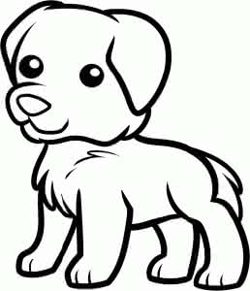



范例：小狗
狗是一种忠厚老实的动物，它从不会嫌穷爱富，不像猫一样，谁家暖和，谁家好吃的多，就往谁家跑，所以要问我最喜欢什么动物，我会肯定地说：“小狗”！
狗的种类有很多，如哈巴狗、金丝狗……，它们的颜色不同，有纯白色、纯黑色等……我最喜欢我家的这只小白狗。
小狗全身的毛是白色的，像一只小绒球。小狗的鼻子黑黑的，像一个小黑点镶嵌在小绒球里，别看它这么小，鼻子可特别灵敏，一闻到家里有生人的味道，就会“汪汪”直叫。小狗的眼睛大大的、亮亮的，像两颗宝石嵌在小绒球里。小狗的嘴巴小小的，吃起东西来一动一动的，特别可爱。小狗性情温顺，不高不低的叫声也很斯文，给人一种文雅的感觉。
夏天到了，大热天我们常常可以看见狗总是在吐舌头，而不见狗出汗呢？原因很简单，那是因为狗的汗孔长在舌头上。
每天放学回家，小狗都会在门口接我，我们成了好朋友。
五年级语文上册
《口语交际小练笔》期末综合汇总

第六单元的主题：长辈的爱
看到这样的情景，你有什么看法呢？在生活中，你有过这样的经历吗？发表一下自己的看法吧！
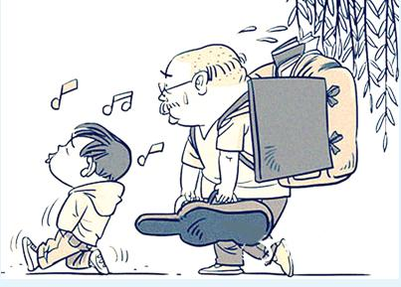

范例：
李明说：背书包确实是一件小事，老人可能觉得孩子太小、书包太重，不忍心让他们背。然而，小小的牙齿尚且需要通过不断地咀嚼食物，才能变得更有咀嚼能力，孩子也需要从小开始做一些力所能及的事，比如自己吃饭、穿衣、洗漱、背包，等等，才能逐渐自立自强。当一些本该孩子自己做的最基本的事情都被大人包办的时候，孩子就会习惯于依赖大人，一旦大人放手，他很可能束手无策、怨天尤人，这时，又怎能奢望他能担当责任、体谅别人呢？
张晓刚说：不想明天被孩子质问：“如果你不能养活我一辈子，为什么从小对我那么娇惯？”那么，从现在开始，请放下肩上孩子的背包吧，把它还给它的主人。
五年级语文上册
《口语交际小练笔》期末综合汇总

第七单元的主题：假如我是一只小小鸟
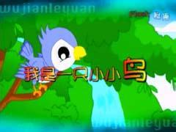

范例：
我是一个人，不是一只鸟。但我曾认真的想过：假如我是一只小小鸟，那该多好啊！
假如我是一只小小鸟，我可以象海鸥一样，飞翔在海洋上空，看看那宽阔的太平洋，到底有多大，瞧瞧那凶猛的台风到底有多厉害，是达到了12级，还是24级？
假如我是一只小小鸟，我可以象雄鹰一样，翱翔在白云上面，看看那无边的大气层，到底有多厚，是一万公里，还是两万公里？瞧瞧那圆圆的地球上有多少壮丽的山川澎湃的河流。
假如我是一只小小鸟，我要飞遍祖国的大好河山，看遍祖国的繁荣昌盛。我要让世界了解中国，让中走向世界。
假如我是一只小小鸟，我会停在一棵高大挺拔的树上，唱着优美动听的歌曲，让大树也练出我这样的嗓子，给人们送去喜悦、欢笑。
假如我是一只小小鸟，有一对翅膀，该多好啊！
五年级语文上册
《口语交际小练笔》期末综合汇总

第八单元的主题：我最喜欢的身边人物
人物 | 与自己的关系 | 喜欢的理由
爸爸 | 父女 | 积极乐观，开导大王

范例：我最喜欢我的爸爸，爸爸总是很乐观，圆圆的脸上嵌着高高的鼻梁，鼻梁上架着一副眼镜，一头乌黑的头发，看起来十分年轻。
爸爸虽然在外工作，但很关心我的学习成绩，我哪门功课下降了，爸爸就会巧妙地开导我。有一次，我的英语成绩下降了，爸爸要我读单词，由于我没认真读，当爸爸要我背时，我只能硬着头皮乱背了，但爸爸听了后没有发火，只是说“丽丽，我们父女俩好久没下棋了，我们来下棋吧！”“好呀！”我嘴上答应了，但心里十分担心，因为我的棋技不佳，和爸爸比一定会输。就在这时，爸爸走错了两步棋，妈妈着急地说：“走错了，走错了。”爸爸却不当回事，我乘机将爸爸打败了，我得意地说：“爸爸，你真是因小失大呀！”“对，就是因小失大呀！你可千万别学爸爸呀！”我恍然大悟，原来又中了爸爸的小计。
这就是我最喜欢的爸爸，我家的开导大王。

